**ТЕХНИЧЕСКАЯ ДОКУМЕНТАЦИЯ**

Для приложения «Калькулятор»

# СОДЕРЖАНИЕ

1. Описание программного продукта 3

2. Пользовательский интерфейс 3

3. Функционал 3

3.1. Кнопка «Разделить» 4

3.2. Кнопка «Умножить» 4

3.3. Кнопка «Вычесть» 4

3.4. Кнопка «Сложить» 4

3.5. Кнопка «Равно» 4

4. Тестирование программного продукта 4

## Описание программного продукта

Приложение «Калькулятор» разработано при помощь языка программирования Swift, для мобильных телефонов на базе операционной системы IOS версии 15.5 и выше. Приложение позволяет пользователям производить арифметические операции c числами с плавающей точкой.

## Пользовательский интерфейс

Программный продукт имеет простой и понятный пользовательский интерфейс

(рис. 1).

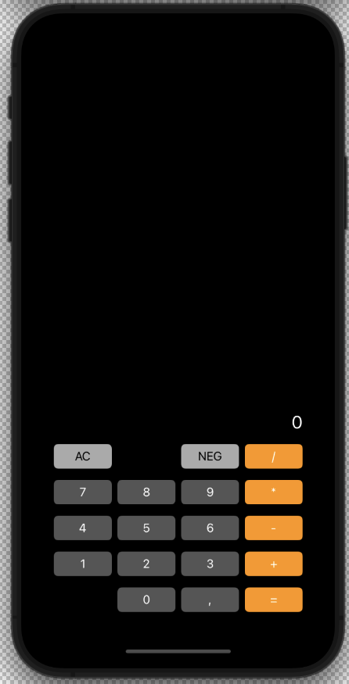

Рисунок 1 – интерфейс приложения «Калькулятор»

Приложение имеет 18 кнопок, с которыми пользователь может взаимодействовать и окно для вывода результата взаимодействия.

## Функционал

Для того, чтобы пользователю произвести арифметическую операцию, он должен с помощью функциональных кнопок ввести число, над котором будет совершена арифметическая операция, после чего в окне для вывода результата взаимодействия, он сможет увидеть результат нажатия на кнопку (рис. 2).

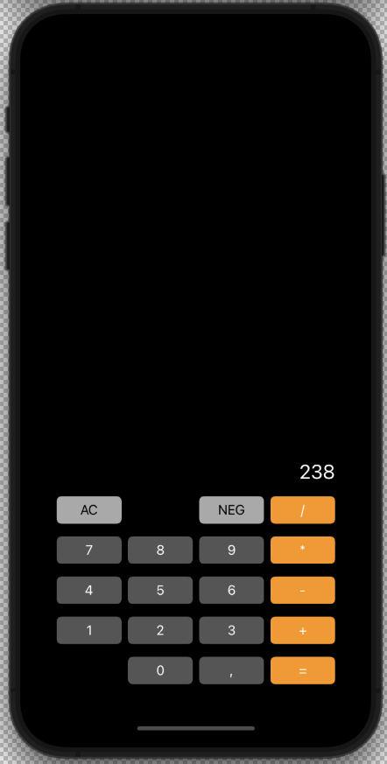

Рисунок 2 – результат нажатия на кнопку

Также, при нажатии на кнопку «AC», пользователь может стереть значение из окна для вывода результата взаимодействия.

При нажатии на кнопку «NEG» в окне вывода, перед значением будет поставлен знак «-», что дает пользователю возможность работать с отрицательными числами.

### Кнопка «Разделить»

Кнопка «разделить» позволяет пользователю производить операцию деления со значением, которое он ввел до нажатия на эту функциональную кнопку, на значение, введённое после нажатия на кнопку. Результат деления будет показан в окне для вывода результата взаимодействия.

### Кнопка «Умножить»

Кнопка «умножить» позволяет пользователю производить операцию умножения со значением, которое он ввел до нажатия на эту функциональную кнопку, на значение, введённое после нажатия на кнопку. Результат умножения будет показан в окне для вывода результата взаимодействия.

### Кнопка «Вычесть»

Кнопка «вычесть» позволяет пользователю производить операцию вычитания со значением, которое он ввел до нажатия на эту функциональную кнопку, на значение, введённое после нажатия на кнопку. Результат вычитания будет показан в окне для вывода результата взаимодействия.

### Кнопка «Сложить»

Кнопка «сложить» позволяет пользователю производить операцию сложения со значением, которое он ввел до нажатия на эту функциональную кнопку, на значение, введённое после нажатия на кнопку. Результат сложения будет показан в окне для вывода результата взаимодействия.

### Кнопка «Равно»

Кнопка «равно» выводит на окно для вывода результата взаимодействия значение, которое получилось в результате выполнения арифметической операции. При многократном нажатии, повторяет арифметическую операцию и выводит значение на экран.

## Тестирование программного продукта

TO BE CONTINUED…